

MANUAL DE INSTALACIÓN

APLICACIÓN PARA LA ADMINISTRACIÓN DE NOTAS

Y GENERACIÓN DE CUADROS INSTITUCIONALES.



CONTENIDO

INSTALACIÓN DE LA APLICACIÓN DESCARGANDO LA CARPETA DE ARCHIVOS. 3

INSTALACIÓN DE LA APLICACIÓN POR MEDIO DE LA NUBE MEGA.NZ 8

INSTALAR LA EXTENSION PARA GOOGLE CHROME 18

DESINSTALAR LA APLICACIÓN 20

# INSTALACIÓN DE LA APLICACIÓN DESCARGANDO LA CARPETA DE ARCHIVOS.

***Objetivo: Preparar la computadora de trabajo, para que en ella pueda funcionar la aplicación ANGCI de forma adecuada.***

La carpeta de instalación de la aplicación contiene los siguientes archivos y carpetas:

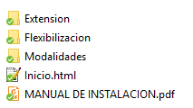

Esta carpeta puede obtenerse directamente del disco de instalación de la aplicación o puede ser obtenida accediendo a la nube de mega.nz en la siguiente dirección:

<https://mega.nz/login>

Para descargar la carpeta seguir los siguientes pasos:

1. En la página web ubicar el botón para “iniciar sesión”:



1. 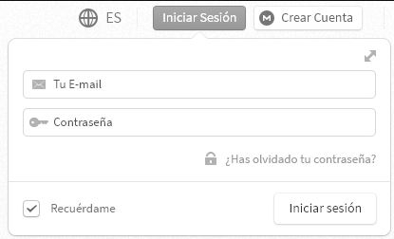 Nos aparecerá un recuadro donde tendremos que ingresar las siguientes credenciales:

Tu E – mail:

[modalidadesflexiblessord@gmail.com](mailto:modalidadesflexiblessord@gmail.com)

Contraseña:

modalidades25468

1. Con esto podremos acceder a la carpeta “ANGCI” donde podremos descargarla haciendo clic en el botón que se muestra al pasar el mouse sobre la carpeta ANGCI:

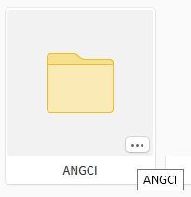

Al presionar este botón podremos acceder a un menú donde nos muestra la opción de descargar la carpeta:

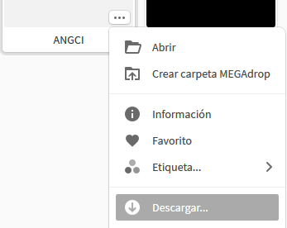

1. Damos clic en el botón “Descargar…” y la carpeta se descargará en nuestro navegador.
2. Para instalar la aplicación solo tendremos que copiar y pegar la carpeta ANGCI a la carpeta

“Documentos” de nuestro equipo:

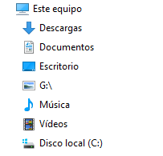

1. Para acceder desde el “escritorio” a la aplicación, crearemos un acceso directo del archivo “Inicio.html”, para ello dentro de la carpeta ANGCI damos clic derecho sobre el archivo “Inicio.html” y seleccionamos “Enviar a” y damos clic en: “Escritorio (Crear acceso directo)”.

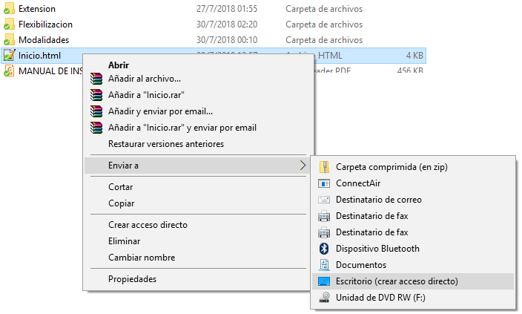

1. Debemos asegurar que los archivos .html se abran por defecto con el navegador Google Chrome, esto se observa en el ícono que acompaña al archivo “Inicio.html”, este ícono se observar de esta forma:



Si se abre con un navegador diferente deberemos cambiar la configuración para abrir estos archivos, para ello damos clic derecho sobre el archivo “Inicio.html” y presionamos la última opción: “Propiedades”

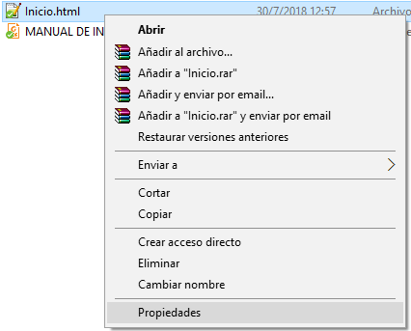

Se desplegará la siguiente ventana:

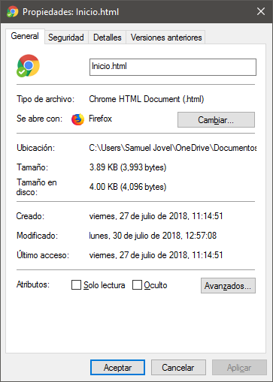

Presionamos el botón “Cambiar”

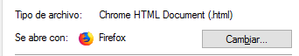

Buscamos el navegador Google Chrome en la lista y presionamos “Aceptar”

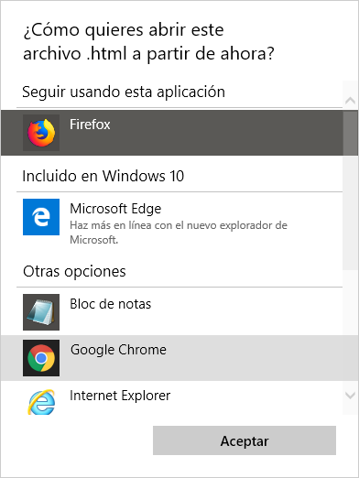

1. Con esto podremos abrir en el navegador Google Chrome la aplicación haciendo doble clic en el archivo “Inicio.html”.

# INSTALACIÓN DE LA APLICACIÓN POR MEDIO DE LA NUBE MEGA.NZ

La nube de Mega ofrece una aplicación de escritorio, al instalarla se podrá tener acceso a todo lo que en ella se publique, cuando la aplicación ANGCI requiera una actualización, se descargará automáticamente dicha actualización a través de esta aplicación de la nube. Para ello es necesario que el equipo con el que trabajamos cumpla los siguientes requisitos:

* Tener instalada la aplicación de la nube Mega.nz.
* Tener acceso a internet.
* Tener correctamente configurada la aplicación de la nube Mega.nz

Con esto nos aseguramos que cuando haya un cambio en la aplicación ANGCI, este cambio se aplicará a todos los equipos con los cuales trabajamos.

Pasos para descargar la nube de mega.nz:

1. Entrar a la siguiente dirección:

<https://mega.nz/sync>

1. 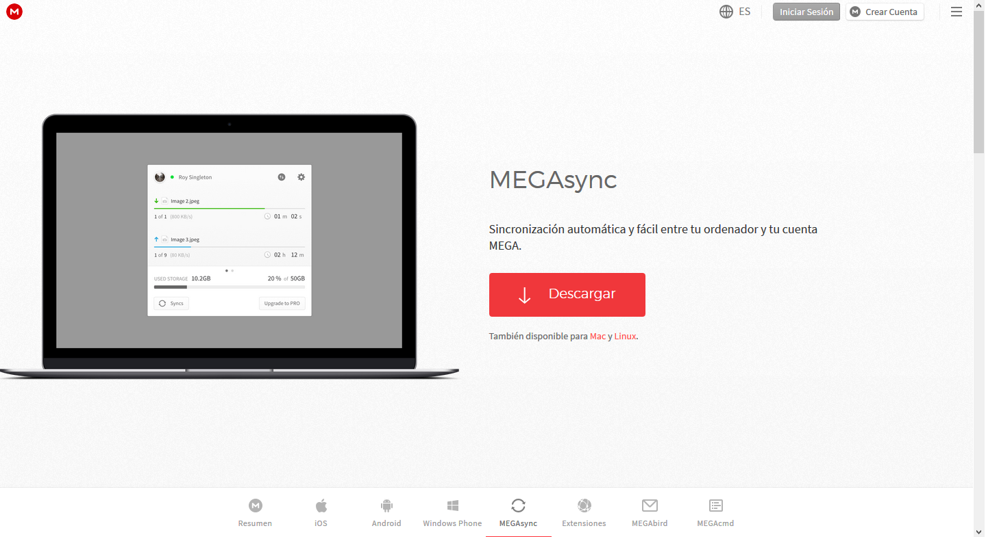Nos aparecerá una pantalla como la siguiente:
2. 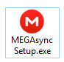Presionar el botón “DESCARGAR”
3. Se descargará un archivo llamado “MEGAsyncSetup.exe”
4. Al dar clic sobre el archivo aparecerá una un cuadro donde solicita permisos para que la aplicación realice cambios en el equipo. Presionar el botón “SI”.
5. En la ventana que aparecerá nos permitirá escoger el idioma con que instalaremos la aplicación. Asegurarse que el idioma seleccionado sea “Español (Alfabetización Internacional)” y presionar “OK”

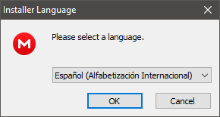

1. Nos aparecerá una ventana donde presionaremos el botón “Siguiente”

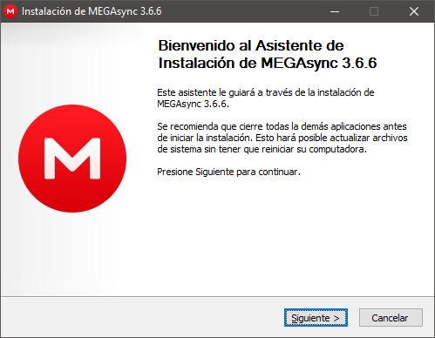

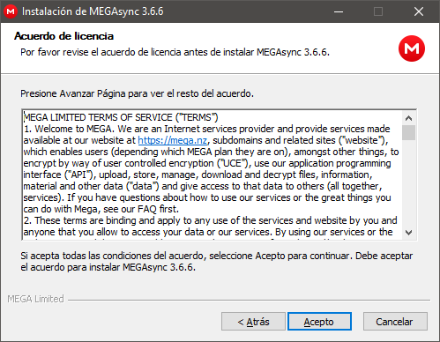

1. En la siguiente ventana aceptamos el “Acuerdo de licencia” dando clic en el botón “Acepto”
2. En la siguiente ventana marcamos la casilla

“Instalación para cualquier usuario de esta computadora” y presionamos el botón “Siguiente”.

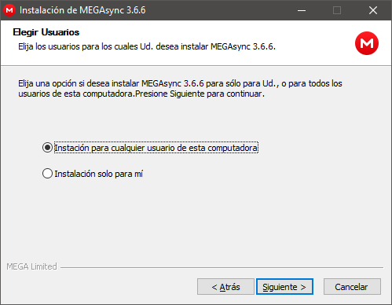

1. En la siguiente ventana damos clic en el botón “Instalar”:

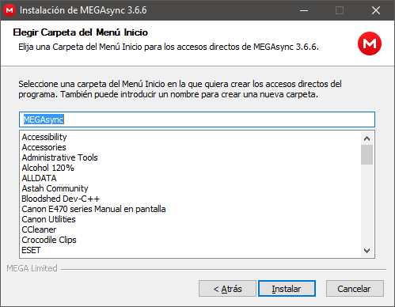

Se instalará la aplicación en nuestro equipo

1. Al finalizar nos aparecerá una pantalla donde debemos asegurar que esté marcada la casilla

“Ejecutar MEGAsync” y presionamos el botón “Terminar”.

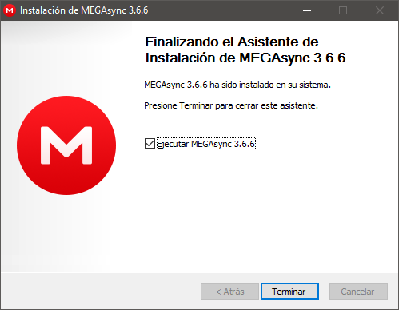

1. Nos aparecerá una ventana como la siguiente:

Presionamos el botón “Iniciar Sesión”

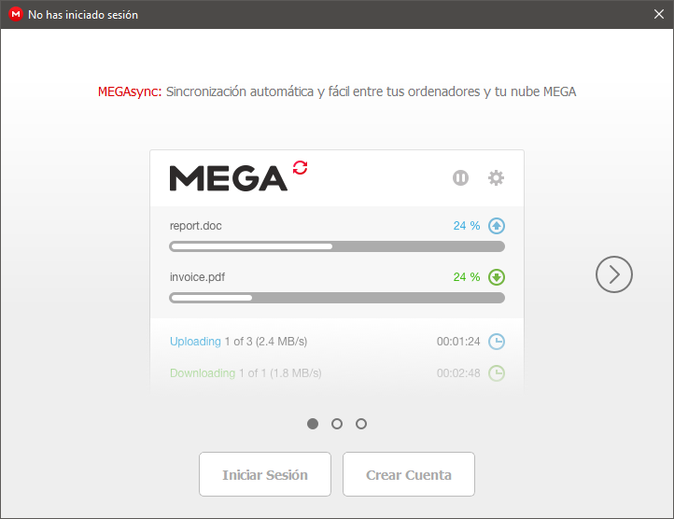

1. Se mostrará la pantalla de inicio de sesión.

En ella ingresamos las siguientes credenciales:

Tu correo: [modalidadesflexiblessord@gmail.com](mailto:modalidadesflexiblessord@gmail.com)

Contraseña: modalidades25468

Presionamos el botón “Siguiente”.

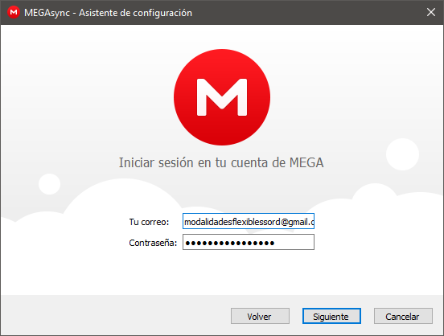

1. Se mostrará la pantalla para elegir el tipo de instalación.

Presionar el botón “Sincronización completa” y presionar el botón “Siguiente”.

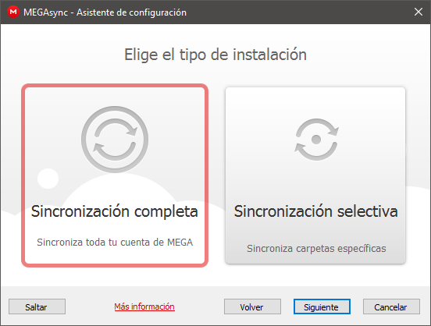

1. Se mostrará la ventana donde tendremos que elegir la carpeta local donde se descargarán los archivos de la aplicación ANGCI.

Para que la aplicación quede almacenada de forma más ordenada, crearemos una carpeta llamada ANGCI en la carpeta “DOCUMENTOS” de nuestro equipo. En esta carpeta se descargarán todos los archivos de la aplicación ANGCI.

Para seleccionar la carpeta que acabamos de crear, presionamos el botón “Cambiar”.

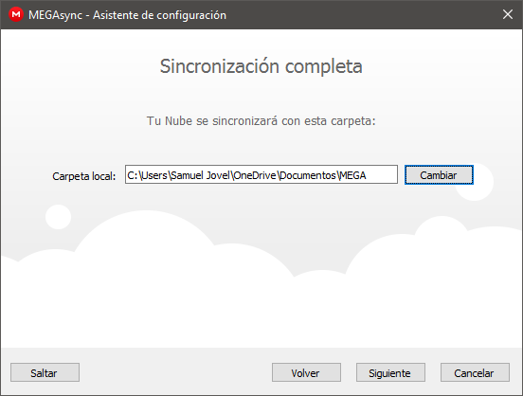

1. 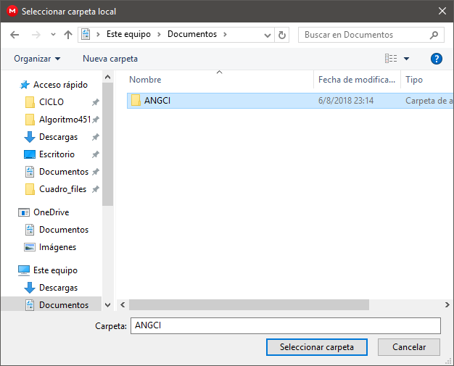Aparecerá la ventana para seleccionar la carpeta.

Ubicar la carpeta llamada ANGCI y presionar el botón “Seleccionar carpeta”.

1. Ya con la carpeta seleccionada presionar el botón “Siguiente”.

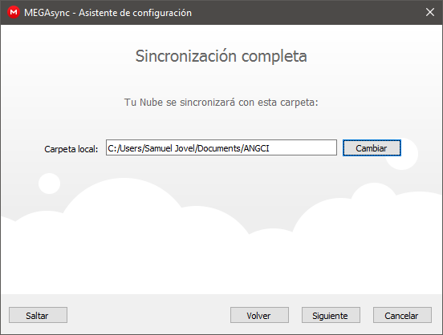

1. Finalmente, aparecerá la pantalla donde se confirma que el proceso ha terminado.

Presionar el botón “Finalizar”.

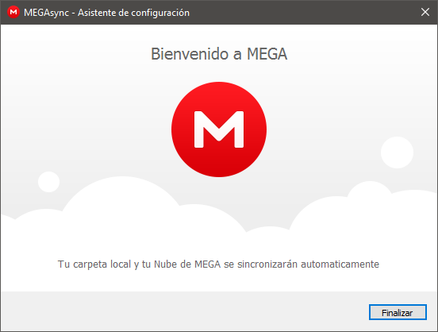

1. En la barra de tareas, se podrá observar el ícono de la aplicación de MEGA.



Este ícono podrá observarse con 2 estados:

* El primer estado indica que la aplicación está corriendo normalmente y se observará el ícono de la siguiente forma:
* El segundo estado indica que la aplicación está sincronizando archivos y se observará el ícono de la siguiente forma:



Si se notifica de algún cambio en la aplicación ANGCI se debe observar este ícono, cuando el icono esté como el segundo estado, significará que la aplicación se está actualizando.

Cuando vuelva al primer estado significará que la aplicación ha terminado de actualizarse y se podrán observar los cambios al momento de abrirla.

1. Ya tenemos descargada la aplicación. Ahora abrimos la carpeta ANGCI y ubicamos el archivo “inicio.html”.



Debemos asegurar que los archivos .html se abran por defecto con el navegador Google Chrome, esto se observa en el ícono que acompaña al archivo “Inicio.html” este ícono se observar de esta forma:



Si se abre con un navegador diferente deberemos cambiar la configuración para abrir estos archivos, para ello damos clic derecho sobre el archivo “Inicio.html” y presionamos la última opción: “Propiedades”



Se desplegará la siguiente ventana:



Presionamos el botón “Cambiar”



Buscamos el navegador Google Chrome en la lista y presionamos “Aceptar”



1. Son esto podremos abrir en el navegador Google Chrome la aplicación haciendo doble clic en el archivo “Inicio.html” y se iniciará la aplicación.

# INSTALAR LA EXTENSION PARA GOOGLE CHROME

***Objetivo: Instalar en el navegador Google Chrome la extensión que servirá para manipular la nómina de estudiantes de los sistemas SAE y SIRAI, además del ingreso de notas de alumnos en el sistema SIRAI.***

En la carpeta de instalación de la aplicación está contenida la carpeta “Extension”.



Para instalar la extensión se deben seguir los siguientes pasos:

1. Abrir el navegador Google Chrome y entrar al menú de herramientas.
2. Desplegar la opción “Mas herramientas” y seleccionar “Extensiones”.

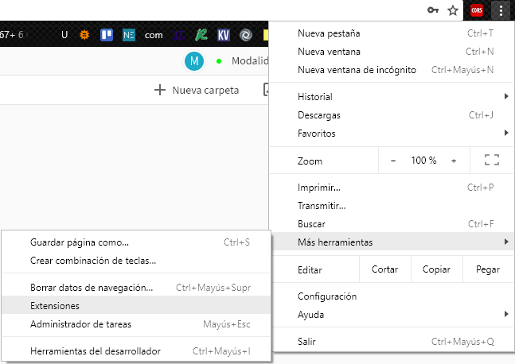

1. Se abrirá la pestaña de “Extensiones”. Verificar que esté activo el “Modo de programador”.

Al activarlo se mostrarán tres opciones:

“CARGAR EXTENSION SIN EMPAQUETAR”, “EXTENSIÓN DE EMPAQUE”, “ACTUALIZAR”.

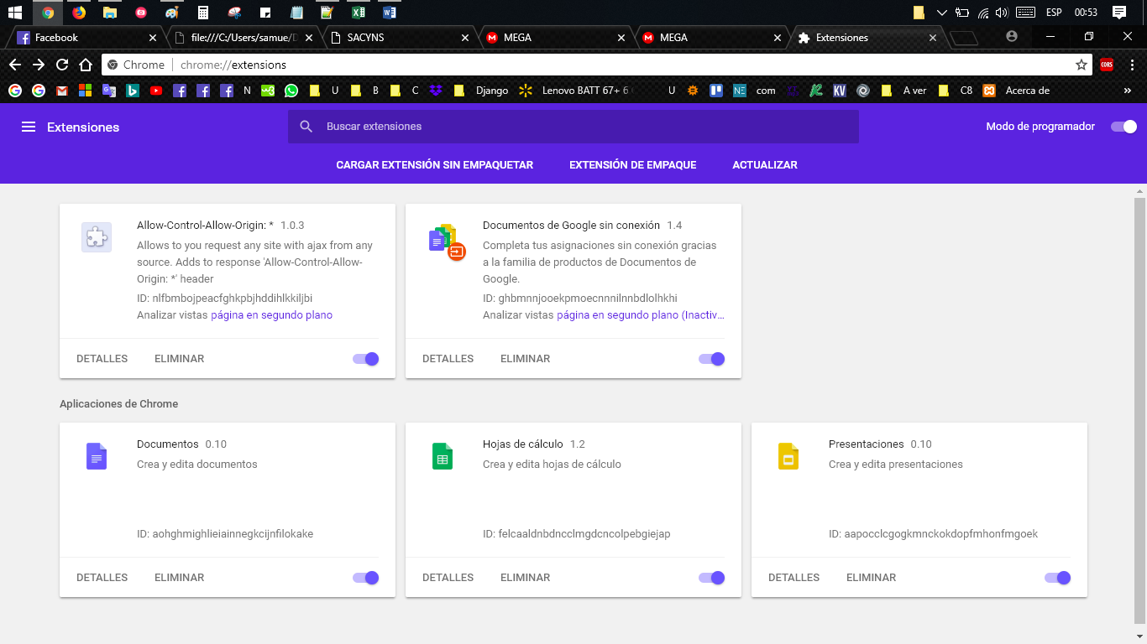

1. 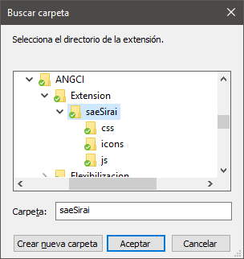Seleccionar “CARGAR EXTENSION SIN EMPAQUETAR” y nos aparecerá una ventana como la siguiente:
2. Navegar entre carpetas hasta llegar a la carpeta de instalación “ANGCI”.
3. Desplegar la carpeta “Extension” y seleccionar la carpeta “saeSirai”.
4. Presionar el botón “Aceptar”.
5. Se cargará la extensión en el navegador y aparecerá de esta forma:

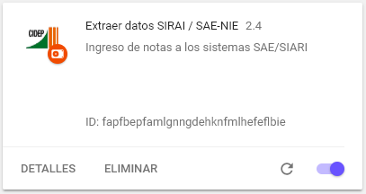

Cuando el administrador notifique que hay algún cambio en la aplicación, deberemos volver a cargar la aplicación presionando el botón de recargar.

Para poder hacer uso de

la extensión debemos

asegurarnos que esté activada, observando el botón de activación

# DESINSTALAR LA APLICACIÓN

Si queremos desinstalar la aplicación solo deberemos eliminar la carpeta “ANGCI” que contiene la aplicación, con esto se eliminará la aplicación ANGCI y la extensión para el navegador.

Para eliminar carpeta ANGCI presionamos clic derecho sobre ella y damos clic en “Eliminar”

